Урок Знаний. Урок России. Внеклассное мероприятие.

Виртуальная экскурсия.

"Моя Родина – Россия.Золотое кольцо России".

2-й класс

Дата проведения:1.09.2018

Цель мероприятия:
- познакомить с историей и достопримечательностями городов Золотого кольца, ответить на проблемный вопрос: “Почему это кольцо названо Золотым?”
Задачи:
Образовательные:
- расширять кругозор учащихся в области исторических ценностей древних городов России.
Развивающие:
- развивать познавательную активность детей, умение рассуждать, делать выводы, через ответы учащихся.
Воспитательные:
- воспитывать любовь к Родине, чувство патриотизма, через рассказ учителя.
Формируемые УУД:
личностные:
- умение определять и высказывать самые простые, общие для всех людей правила.
регулятивные:
- умение проговаривать результаты своей деятельности;
- формируем умение определять успешность выполнения своего задания в диалоге с учителем;
- прогнозировать предстоящую работу;
- развивать умение высказывать свое предположение на основе работы с материалом учебника.
познавательные:
- умение ориентироваться в своей системе знаний;
- умение извлекать информацию из иллюстраций, текста;
- на основе анализа объектов делать выводы.
коммуникативные:
- умение оформлять свои мысли в устной форме;
- умение слушать и понимать других.
Оборудование:
- презентация,
- DVD диск Золотое кольцо России (серия “Жемчужины России”),
- таблички-названия городов,
- кроссворд,
- экскурсионный журнал,
- лента времени.
- Видеоклип-песня «Я живу в России»
Организация классного помещения: парты стоят полукругом, дети сидят по группам, которые были организованы на первом этапе проекта.

Ход урока

1. Организационный момент.

3. Целеполагание.
- Ребята, сегодня мы проведём необычный первый для нас урок в этом учебном году, но очень важный для каждого из нас.
- Послушайте стихотворение Васильева "Что мы Родиной зовём?
(Стихотворение может прочитать один или трое подготовленных детей)
Что мы Родиной зовём? Галечян А
Дом, где мы с тобой растём,
И берёзку у дороги,
По которой мы идём.
Что мы Родиной зовём? Беднов С.
Солнце в небе голубом
И душистый, золотистый хлеб
За праздничным столом.
Что мы Родиной зовём? Степаненко
Край, где мы с тобой живём,
И рубиновые звёзды.
Звёзды мира над Кремлём.
- Ребята, а как называется наша Родина, страна, в которой вы живёте? (Россия)
- Верно, наша Родина – это Россия, страна, в которой мы родились, живём, учимся.
(Слайд 11: карта России)
- Велика наша страна, необъятны её просторы. Знаете ли вы Россию?
(Отчизна, страна, Россия, Русь, матушка, государство, отечество…)
Столица России:
  - Москва
  - Киев
  - Петербург
- Древнерусское сооружение?
  - собор
  - мечеть
  - кремль
- Жилой дом русского народа?
  - хата
  - изба
  - юрта
- Праздник проводов русской зимы?
  - рождество
  - масленица
  - крещение
- Предметы одежды русских женщин?
  - чалма
  - сарафан
  - кимоно

- Родина – это дом, в котором мы живём, и русская берёзка, и песни под гармонь, и ромашковые поля. Это место, где ты родился и вырос. Город со своими улицами, кварталами, аллеями и парками. Город, историей которого мы гордимся! И маленькая деревушка в одну улицу. Деревушка с красивым необычным названием. Родина – это и наши предки, наши мамы и папы, бабушки и дедушки, подарившие нам жизнь.
Любовь к Родине – важнейшее чувство для каждого человека. Отношение народа к Родине выражено в различных произведениях искусства. Талантливые люди: поэты, художники, музыканты – сложили и написали немало стихов, картин и музыкальных произведений, изображающих и прославляющих красоту нашей русской природы.

Россия… Мултуева Н
Как из песни слово,
Берёзок юная листва,
Кругом леса, поля и реки,
Раздолье, русская душа –
Люблю тебя, моя Россия, Гресова С
За ясный свет твоих очей,
За голос звонкий, как ручей.
Люблю, глубоко понимаю
Степей задумчивую грусть,
Люблю всё то, что называют
Одним широким словом Русь.
Сегодня мы отправимся в путешествие и побываем в древних русских городах. Посмотрим, какие достопримечательности есть в этих городах, какие памятники архитектуры сохранились до наших дней, познакомимся с их историей. Но эти города особенные, они входят в Золотое кольцо России. И тема нашего урока “Города Золотого кольца”. В конце нашей экскурсии мы сможем ответить на вопрос “Почему это кольцо названо Золотым?”
(Показ презентации)
КАДР 1 – тема
КАДР 2 – карта
Давайте рассмотрим карту. Перечислите названия городов, которые видите на ней. Все эти города образуют известное на весь мир Золотое кольцо.
Отправляемся в путешествие.
Экскурсоводы готовы? В путь.
Каждая группа получила экскурсионный журнал, в котором после каждого выступления детей вы коротко будете записывать, что узнали интересного.
Экскурсионный журнал
Название города | Что узнали о нём?
Сергиев Посад
Переславль-Залесский
Ростов Великий
Ярославль
Кострома
Суздаль
Владимир

Стихи о России

Сергиев Посад (рассказ детей)
Лавра – главный, самый важный монастырь.
Слайды с видами города; на фоне меняющихся слайдов идет рассказы детей.
1-й ученик
Из Москвы мы отправляемся в Сергиев Посад. Этот город возник около Троице-Сергиева монастыря в 14 веке, то есть 700 лет назад. Город Сергиев-Посад носит имя преподобного Сергия Радонежского – одного из наиболее почитаемых русских святых. Он был основателем Свято-Троицкой Сергиевой лавры.
2-й ученик
В старину это были несколько поселений, расположенные около монастыря. Народ занимался промыслом и ремеслом, основным из которых было изготовление игрушек. Недаром город называли “Столицей потешного Царства”. Не случайно именно здесь находится единственный в России “Музей игрушки”. Всемирную известность получили Сергиевская матрешка и деревянные игрушки богородских резчиков.
3-й ученик
Сергиев Посад ежегодно посещает более миллиона туристов, и у каждого остаются незабываемые впечатления и желание вернуться сюда еще раз.
Дети в группах заполняют журнал
Переславль-Залесский
Стихи о родине
1-й ученик
Далее мы оказываемся в Переславле-Залесском. Год основания этого красивого города – 1152. Легко подсчитать, что ему более 900 лет. Назван Переславль-Залесский в честь южнорусского города Переяславля, Залесский – за лесами, в залесье.
2-й ученик
Любил этот город царь Петр 1. Там на Плещеевом озере он построил первую в России учебную (потешную) флотилию. Если тебе удастся побывать в Переславле–Залесском, обязательно посети домик Петра 1 и музей, посвященный ему. Много в этом старинном городе храмов и монастырей, есть святые источники.
3-й ученик
Еще в этом городе есть интересные музеи: “Дом чайника”, “Музей утюга”, “Музей паровозов”.
Дети заполняют журнал
Ростов Великий
Стихи о родине. Слайды, рассказы детей
1-й ученик
А теперь мы в Ростове Великом. Он стоит на берегу озера Неро. Ростов старше многих русских городов. Он известен с 862 года. Ему более 1100 лет.
2-й ученик
Ростов называют Великим. Он мог бы называться Великим даже только потому, что это родина святого Сергия Радонежского.
3-й ученик
Есть в этом городе Кремль, Успенский собор, древнейшая и величайшая святыня. “Его порог многократно истирался ногами святых”. Бережно хранят ростовчане древние строения города.
Дети заполняют журнал
Ярославль
Стихи о родине. Слайды, рассказ детей + видео + слайды
1-й ученик
От Ростова Великого недалеко до Ярославля – большого города – порта на Волге. Город Ярославль был основан в 1010 году ростовским князем Ярославлем Мудрым. На правом берегу реки Волги по воле молодого князя была заложена крепость для защиты границ Киевской Руси, названная по его имени Ярославлем.

2-й ученик
Вот как рассказывается об истории основания города в одной легенде (просмотр фильма).
3-й ученик
Город с тысячелетней историей сохранил для нас более 700 памятников архитектуры. Это один из древнейших и красивейших городов Золотого кольца.
Дети заполняют журнал
Кострома
Стихи о родине. Слайды, рассказы детей
1-й ученик
От Ярославля по реке рукой подать до Костромы – еще одного красивого волжского городка, входящего Золотое кольцо России. Город основан в 12 веке, то есть 9 веков назад, князем Юрием Долгоруким во время его военного похода.
2-й ученик
Из источников известно, что “были в этом месте леса непроходимые, дремучие дебри”, а скрывались здесь разбойники, от которых спасу не было. Юрий Долгорукий “морем пламенным” расправился с разбойниками, а на выжженной земле появился город Кострома.
3-й ученик
С давних времен в Костроме ткали веселые, нарядные ситцы, поэтому этот край называют текстильным. До сих пор в Костроме сохранилось много старинных деревянных зданий. Теперь здесь есть музей деревянного зодчества. Украшает этот город величественный Ипатьевский монастырь. Кострома – это признанная родина Снегурочки.
Легенда о Костроме (рассказ учителя)
Когда императрица Екатерина 2, приказала перестроить город, её спросили, какой она хочет видеть Кострому. В этот момент императрица развернула веер. Поэтому, если посмотреть на план этого города, мы видим, что его улицы в виде веера, а сходятся на торговых рядах.
Дети заполняют журнал.
Суздаль
Стихи о родине. Слайды (рассказ детей)+ видео
1-й ученик
А теперь побываем в Суздале – небольшом и очень красивом городке на реке Каменке. Этому городу около 1000 лет.
2-й ученик
Из-за вражеских набегов вокруг города построили земляные укрепления, наверху которых установили стены из заостренных сверху дубовых бревен. Земляные валы сохранились до сих пор.
3-й ученик
Суздаль был захвачен и сожжен татарами, а почти все его жители перебиты или захвачены в плен. Но, не смотря ни на что, город снова отстроили, а вместо деревянных домов построили каменные (просмотр фильма).
Дети заполняют журнал.
Владимир
Стихи о родине. Слайды (рассказ детей) + видео
1-й ученик
Наше путешествие по Золотому кольцу заканчивается в городе Владимире. Город был воздвигнут на берегу реки Клязьмы. Скоро ему исполнится 900 лет. Назван он в честь князя Владимира Мономаха.
2-й ученик
Пять позолоченных куполов Успенского собора видны издалека. Необыкновенно красив этот древний город (просмотр фильма).
Дети заполняют журнал.

4. Итог урока. Рефлексия.
А сейчас проверим, насколько вы были внимательны во время экскурсии. Слушайте вопрос и отвечайте.
КАДР. Вопросы.
- У какого города на гербе изображен медведь? (Ярославль)
- В каком городе Петр 1 построил первую в России учебную (потешную) флотилию? (Переславль-Залесский)
- Ипатьевский монастырь, текстильный край, родина Снегурочки. О каком это городе? ( Кострома)
- Какой город называли “Столицей потешного царства”? (Сергиев Посад)
- В каком городе есть Золотые ворота? (Владимир)
А сейчас мы ответим на главный вопрос нашего урока.
Почему эти города назвали Золотым кольцом России?
Игра “Что отдашь Земле родной?”
- Ребята, у каждого из вас на парте лепесток ромашки, ответьте письменно на вопрос: “ Если хочешь быть со мной, что отдашь Земле родной?”/
(Ребёнок должен написать, что он сделает для Родины, когда вырастет, например: посажу сад, буду строить красивые дома...).
(Заранее приготовить лепестки ромашки, затем выдать их для выполнения индивидуальной записи. После окончания работы лепестки собрать в цветок. Ещё один символ России – ромашка завершит урок. Она выкладывается из лепестков).
- Чего не хватает в нашей ромашке? (Сердцевины)
- Какой формы сердцевина? Что она символизирует?
- Давайте встанем в круг, образуя сердцевину цветка.
Клубок-рефлексия
- У меня в руке клубок ниток жёлтого цвета, сейчас я начну передавать его по кругу. Когда клубок попадёт вам в руки, оберните виток ниткой у указательного пальца своей руки, загадав при этом самое сокровенное желание. (Нить возвращается к учителю)
- Что сделала с нами нить? Как вы думаете хорошо это?
Дети исполняют песню «Я живу в России»

МУНИЦИПАЛЬНОЕ КАЗЁННОЕ ОБЩЕОБРАЗОВАТЕЛЬНОЕ УЧРЕЖДЕНИЕ

СРЕДНЯЯ ОБЩЕОБРАЗОВАТЕЛЬНАЯ ШКОЛА №15

х. Садовый

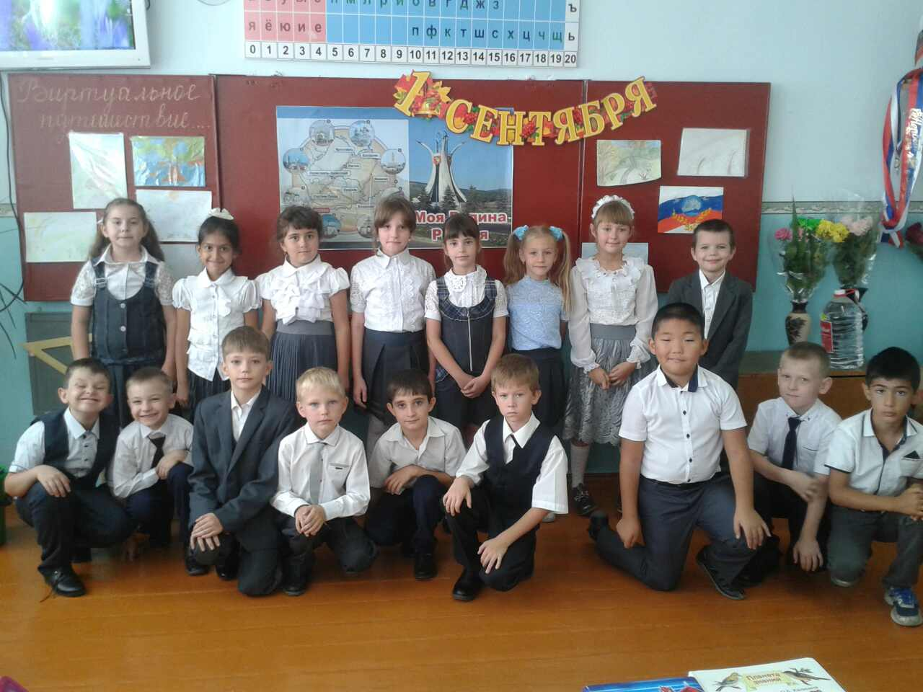

Урок Знаний. Урок России. Внеклассное мероприятие.

Виртуальная экскурсия.

"Моя Родина – Россия. Золотое кольцо России".

2-й класс

Подготовила и провела:
учитель высшей категории
Дука Марина Владимировна

1.09.2018

